Procurement notice

for publication on the Programme webpage at www.ro-md.net
In English:

 | The procurement of an electric generator for the endowment of the Mobile Information and Preventing Center, within the project "Strengthening the capacities of the Moldovan and Romanian Police in the field of crime prevention, including trans-border crimes"
 | - 10.09.2021, 10:00 a.m.
 | - IAȘI COUNTY POLICE INSPECTORATE
 | - Strengthening the capacities of the Moldovan and Romanian Police in the field of crime prevention, including trans-border crimes
 | - 2SOFT/4.3/160
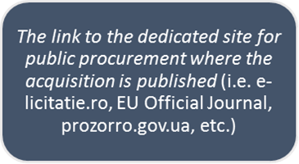 | https://e-licitatie.ro/pub/notices/adv-notices/view/100337303  https://is.politiaromana.ro/ro/informatii-publice/transparenta-institutionala/achizitii

Anunț de achiziție

Pentru publicarea pe pagina Programului www.ro-md.net
In limba națională:

 | Achiziția de generator electric, pentru dotarea Centrului Mobil de Informare și Prevenire, în cadrul proiectului „Îmbunătăţirea capacităţii poliţiei române şi moldovene în domeniul prevenirii criminalităţii, inclusiv a infracţionalităţii transfrontaliere”
 | - 10.09.2021, ora 10:00
 | - INSPECTORATUL DE POLIŢIE JUDEŢEAN IAŞI
 | - Îmbunătăţirea capacităţii poliţiei române şi moldovene în domeniul prevenirii criminalităţii, inclusiv a infracţionalităţii transfrontaliere
 | - 2SOFT/4.3/160
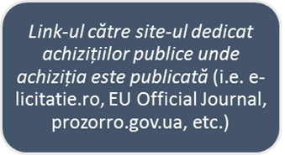 | https://e-licitatie.ro/pub/notices/adv-notices/view/100337303  https://is.politiaromana.ro/ro/informatii-publice/transparenta-institutionala/achizitii

The Beneficiary is the sole responsible for the content of the information included in the notice.
Beneficiarul este singurul responsabil pentru conținutul informațiilor incluse în anunț

